

向　日　葵

ひ　　　　　　ま　　　　　わ　　　　　り

学校だより　第５号

令和４年　７月

富山市立奥田北小学校

**みんなが安心・安全に過ごせるように**

**みんなが楽しく気持ちよく生活を送るために　－ひまわり憲法－**

**校　長　　松倉　美華**

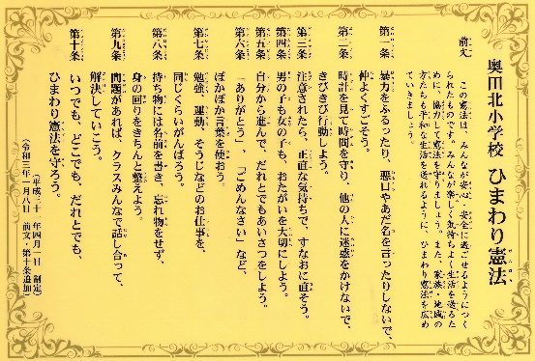奥田北小学校には、「ひまわり憲法」があります。これは、平成31年4月1日に制定され、令和3年1月8日に前文と第10条が追加されました。前文には「この憲法は、みんなが安心・安全に過ごせるようにつくられたものです。みんなが楽しく気持ちよく生活を送るために、協力して憲法を守りましょう。また、家族・地域の方たちも平和な生活を送れるように、ひまわり憲法を広めていきましょう」とあります。

ひまわり憲法は、当時の6年生が学校をよくしたいと願い、学校づくり会議で提案し、検討され制定されました。この「ひまわり憲法」をみんなが守れば、一人一人が、学校生活に不安を抱かず、落ち着いて過ごすことができるはずです。仲間を思いやること、決まりを守ること、あいさつをすること、自分たちの力で問題を解決することなど、子供たちに分かる言葉で書かれています。

先日、朝の街頭指導をしていると、「子供たちのあいさつが元気ないね」と地域の方から声をかけられました。子供たちには指導をしているのですが、なかなか声が出ない子供も見受けられます。

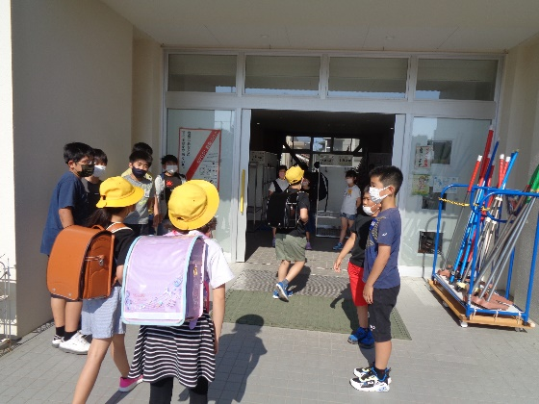生活委員会では、活動の一つとして、毎週水曜日に、児童玄関であいさつ運動を実施しています。（ひまわり憲法第5条はあいさつに関する条文です）

あいさつ運動の様子

「おはようございます」と声をかけ、「おはようございます」とあいさつを交わしています。『あいさつするとなんだか気持ちいいな』と感じ、自分から、家族、学級・学校の仲間、地域の方にも

挨拶できるようになり、気持ちのよい挨拶が飛び交う奥田北校区になればよいと私も考えています。

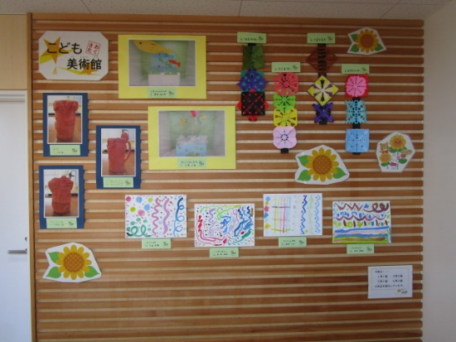奥田北っ子一人一人がひまわり憲法を意識した生活を送り、そして、そのよさを広めることができる夏休みとなることを期待しています。ご家庭や地域におかれましても、子供たちの気持ちを受け止めていただき、よいところは認め、励ましてください。

夏休みに入ります。学校・家庭・地域が一体となり、子供を見守っていただきたいと考えています。よろしくお願いいたします。

今年度、放送室前に「こども美術館」を設けました。各学級で取り組んだ作品を期間を決めて掲示していきます。楽しみにしてください。

新設したこども美術館